
DOKUMEN PAKET COMPLETE

ENTITY RELATIONSHIP DIAGRAM
Struktur basis data, relasi, dan aturan integritas SISDAR
Sistem | SISDAR — Sistem Informasi Jadwal Pelajaran dan Nilai Siswa
Instansi | SD Negeri 232 Maluku Tengah
Kode Dokumen | PC-01/ERD
Tanggal | 29 Agustus 2026

1. Tujuan Dokumen
Dokumen ini menjelaskan struktur basis data SISDAR, hubungan antarentitas, kunci utama/asing, serta aturan integritas yang menjaga histori akademik dan keamanan akses data.

2. Diagram ERD
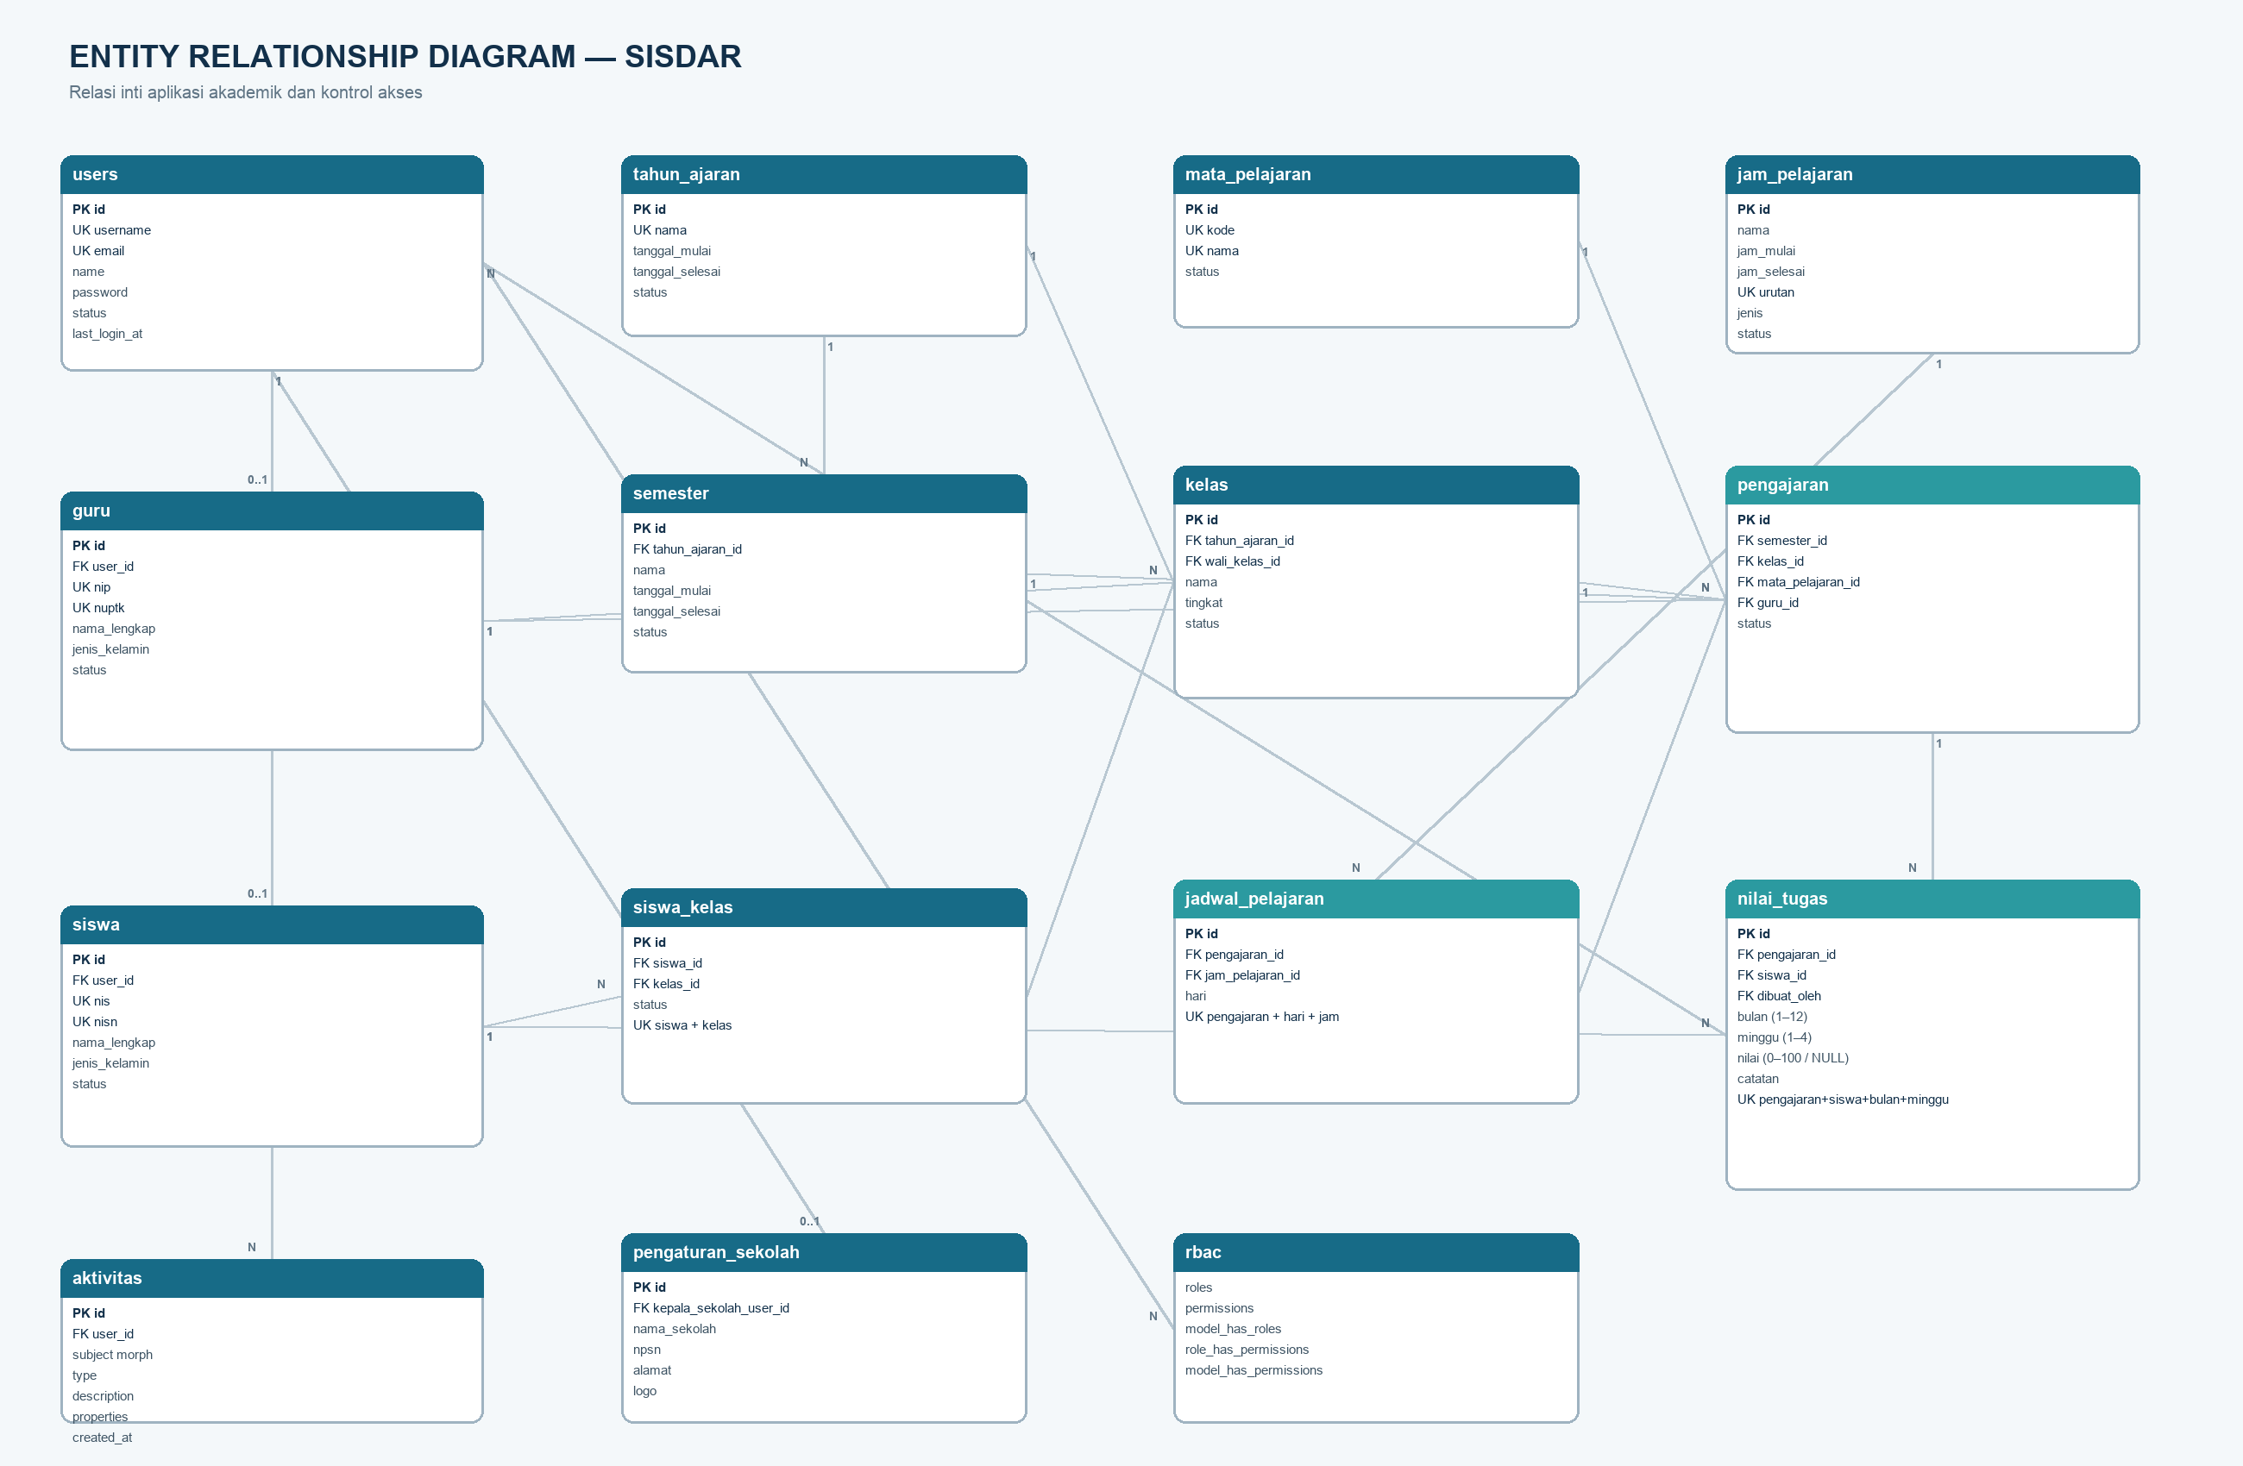
Gambar 1. ERD inti SISDAR. Notasi 1 menunjukkan satu record dan N menunjukkan banyak record.

3. Kamus Entitas
Entitas | Fungsi | Kunci Unik Penting | Relasi Utama
users | Akun login dan identitas pengguna | username, email | guru, siswa, aktivitas, pengaturan, nilai, RBAC
pengaturan_sekolah | Identitas sekolah dan Kepala Sekolah | — | users
tahun_ajaran | Periode tahun akademik | nama | semester, kelas
semester | Semester per tahun ajaran | tahun_ajaran + nama | pengajaran
guru | Profil guru dan relasi akun | user_id, nip, nuptk | kelas, pengajaran
siswa | Profil siswa dan relasi akun | user_id, nis, nisn | siswa_kelas, nilai_tugas
kelas | Rombongan belajar per tahun ajaran | tahun_ajaran + nama | siswa_kelas, pengajaran
siswa_kelas | Histori penempatan siswa | siswa + kelas | siswa, kelas
mata_pelajaran | Master mata pelajaran | kode, nama | pengajaran
jam_pelajaran | Slot waktu dan urutan | urutan | jadwal_pelajaran
pengajaran | Guru mengajar mapel di kelas/semester | semester+kelas+mapel+guru | jadwal, nilai
jadwal_pelajaran | Hari dan jam untuk pengajaran | pengajaran+hari+jam | pengajaran, jam
nilai_tugas | Nilai per siswa, bulan, dan minggu | pengajaran+siswa+bulan+minggu | pengajaran, siswa, users
aktivitas | Audit aktivitas penting pengguna | — | users dan subject polymorphic
RBAC | Role dan permission | kombinasi role/permission/model | users

4. Aturan Relasi dan Integritas
- Foreign key akademik menggunakan restrict-on-delete agar histori tidak terhapus secara tidak sengaja.
- Relasi akun guru/siswa dan Kepala Sekolah bersifat opsional serta menggunakan null-on-delete.
- Satu tahun ajaran dan satu semester aktif pada satu waktu melalui service aktivasi transactional.
- Penempatan siswa disimpan pada siswa_kelas sehingga histori kelas per tahun ajaran tetap tersedia.
- Jadwal divalidasi terhadap bentrok kelas, bentrok guru, serta duplikasi pengajaran-hari-jam.
- Nilai unik untuk kombinasi pengajaran, siswa, bulan, dan minggu; nilai NULL berarti belum dinilai sedangkan 0 adalah nilai sah.
- Urutan jam pelajaran unik dan dikelola melalui reorder transactional.
- Role dan permission disimpan melalui tabel RBAC Spatie Laravel Permission.

5. Relasi Kritis
Induk | Anak | Kardinalitas | Makna
tahun_ajaran | semester | 1 : N | Satu tahun ajaran memiliki beberapa semester.
tahun_ajaran | kelas | 1 : N | Kelas terikat pada tahun ajaran tertentu.
kelas | siswa_kelas | 1 : N | Satu kelas memiliki banyak histori anggota.
siswa | siswa_kelas | 1 : N | Siswa dapat memiliki histori kelas lintas periode.
semester/kelas/mapel/guru | pengajaran | 1 : N | Pengajaran menjadi pusat transaksi akademik.
pengajaran | jadwal_pelajaran | 1 : N | Satu pengajaran dapat muncul pada beberapa slot jadwal.
pengajaran+siswa | nilai_tugas | 1 : N | Nilai disimpan per bulan dan minggu.
users | aktivitas | 1 : N | Aktivitas penting dicatat untuk audit.

